Taller 2

Repositorios Git

MAIA: Proyecto - Desarrollo de Soluciones

Juan Pablo Ovalle Sánchez

11 de agosto de 2025

# 1. Crear un repositorio Git local

Repositorio local inicializado

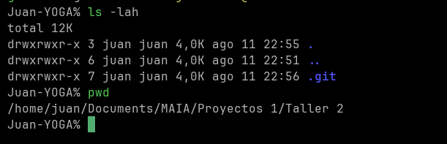

Archivos iniciales agregados en primer commit:

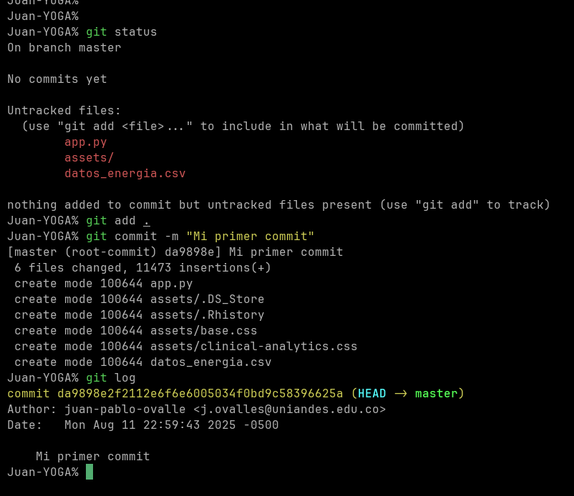

Modificaciones al archivo app.py

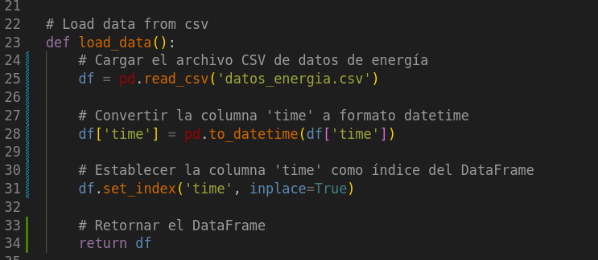

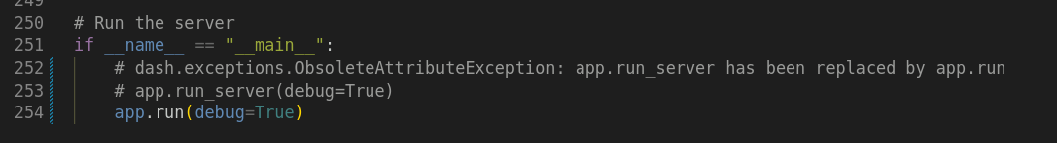

Aplicación en ejecución local

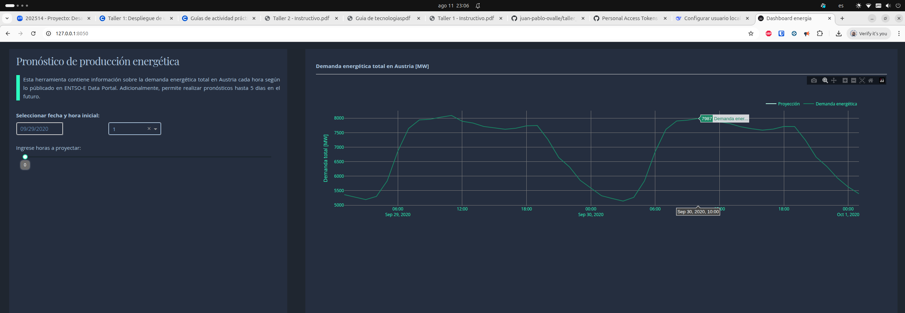

Historial de commits

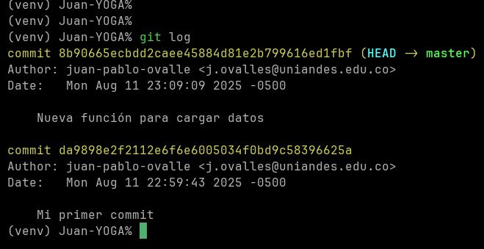

# 2. Trabajar distintas ramas en un repositorio Git loca

Creación de segunda rama llamada juan-branch

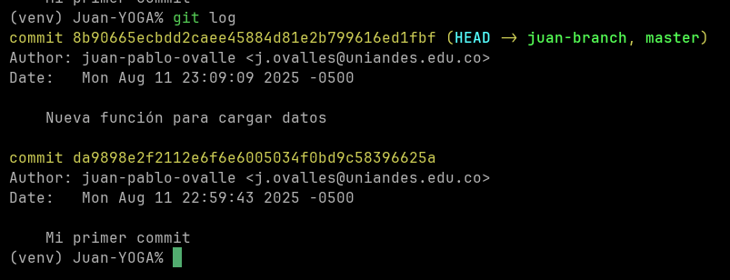

Agregando un nuevo commit

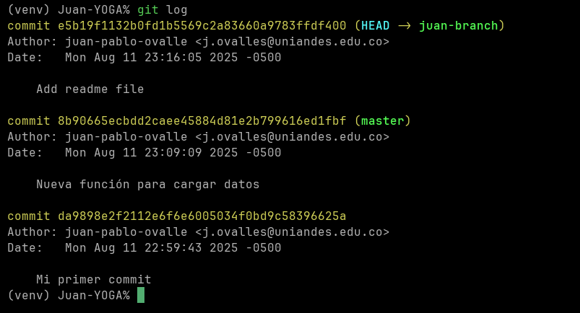

Volver a rama master

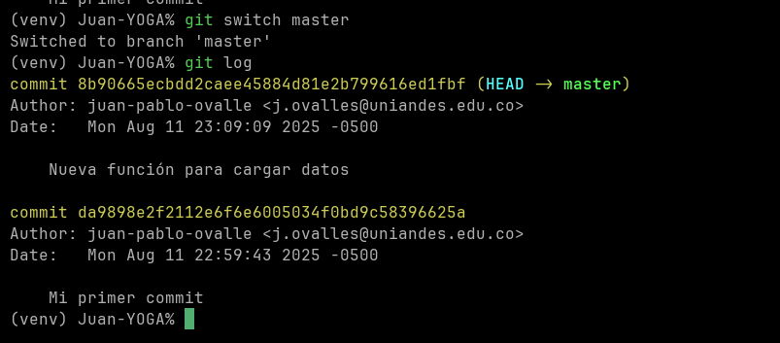

Merge de rama secundaria a master (se hace desde la principal )

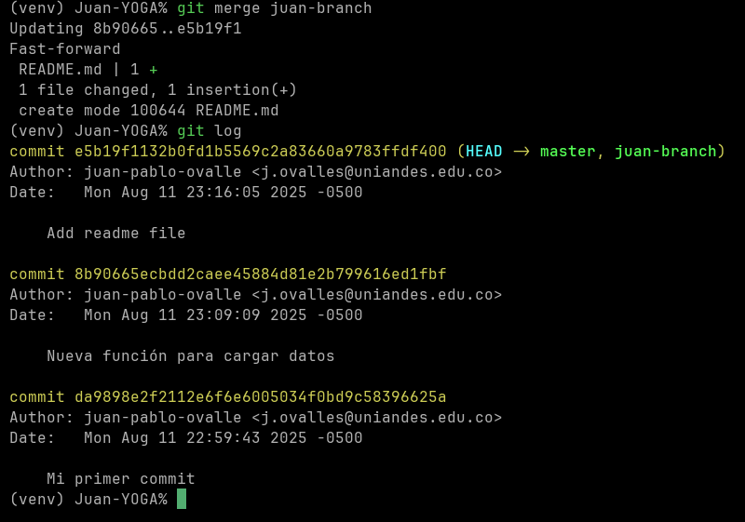

rama master asociada con remote

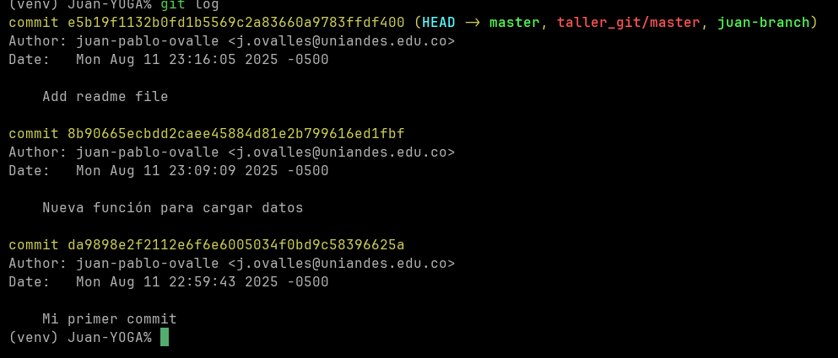

Agregar un commit más a la rama principal y actualizar los cambios en el remoto

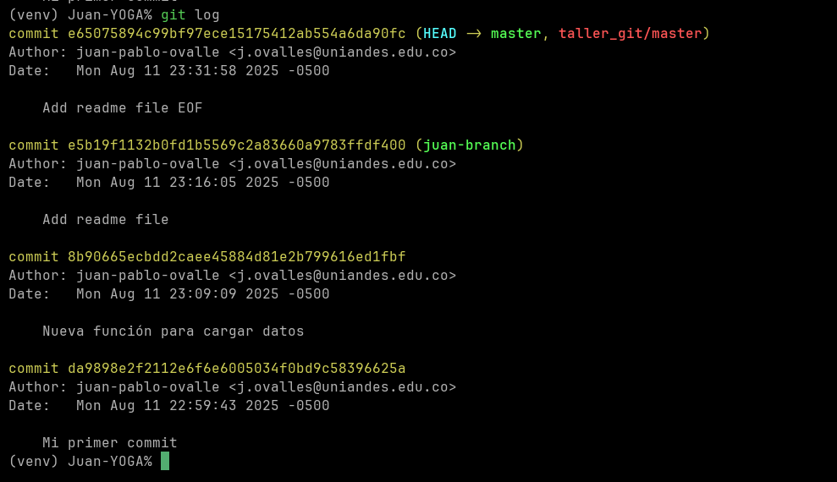

Repo publico remoto

https://github.com/juan-pablo-ovalle/taller_git

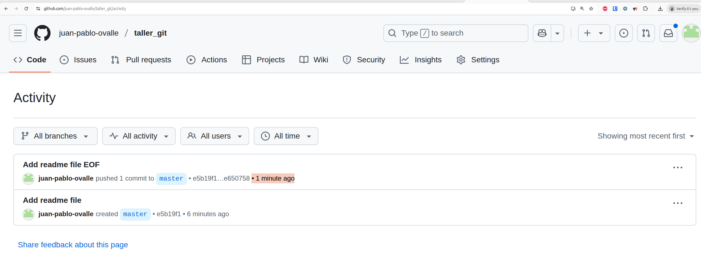

rama del compañero

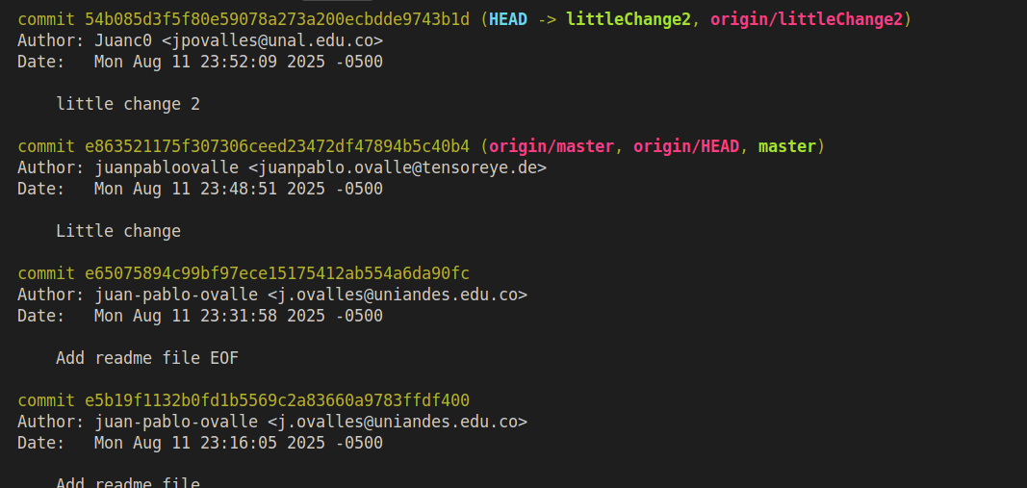

**Pull request del compañero**

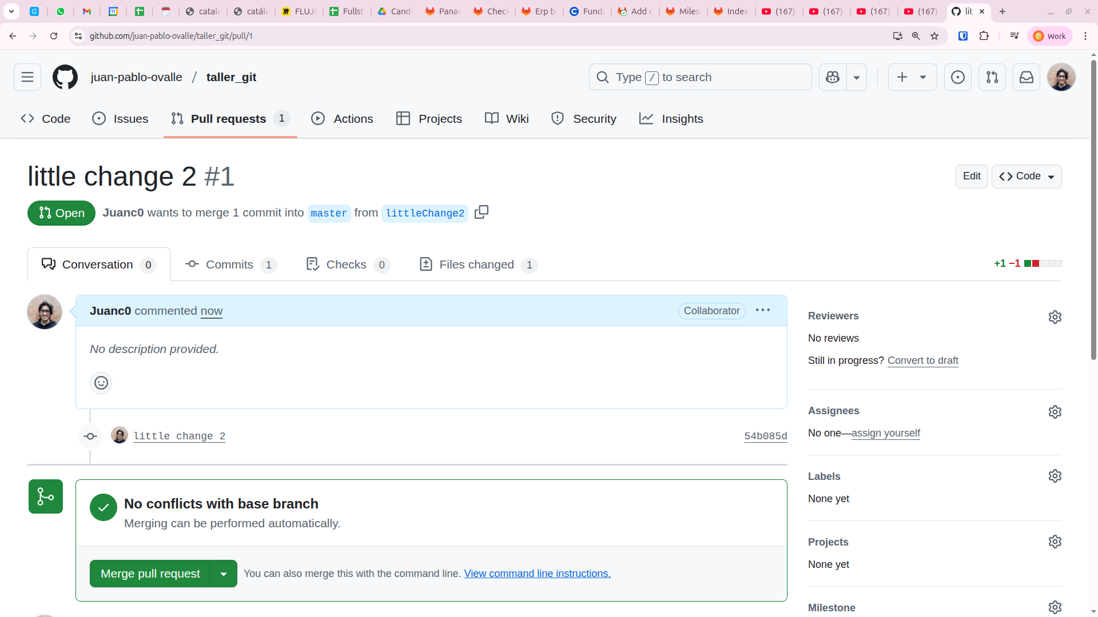

aprobada

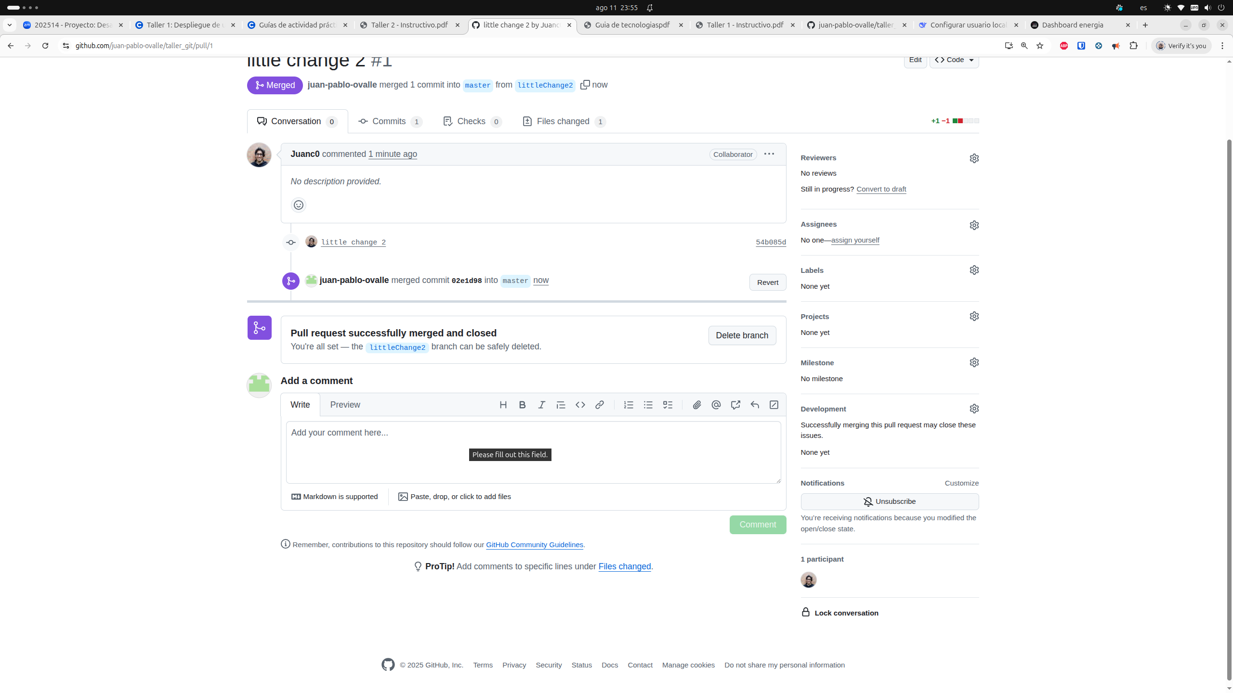

cambios

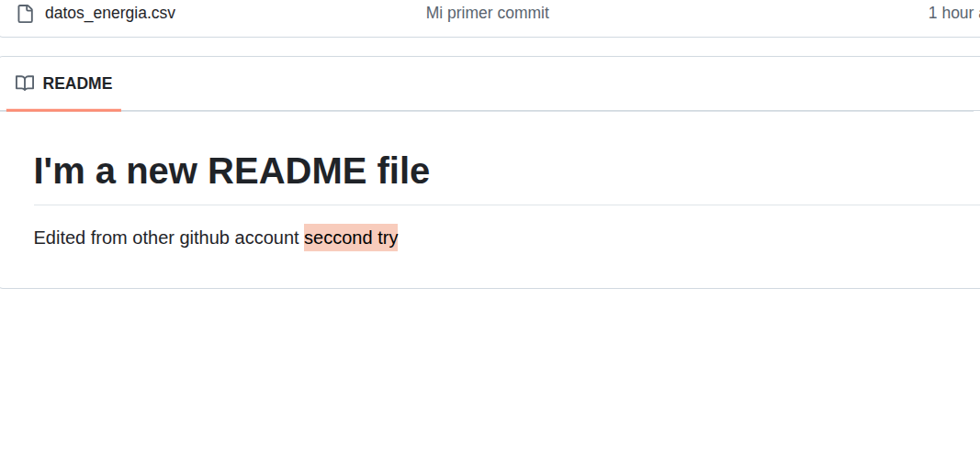

git log final

